Спецификация на изискванията

за

MySmartBank

**версия 1.0**

**Автор:**

**Христо Караперев**

**Факултет по математика и информатика към ПУ “Паисий Хилендарски”**

**23.06.2024 г.**

**Съдържание**

**1. Въведение 1**

1.1 Цел 1

1.2 Конвенции 1

1.3 За кого е предназначен този документ 1

1.4 Обхват на продукта 1

**2. Общо Описание 2**

2.1 Обща Перспектива 2

2.2 Характеристики на продукта 2

2.3 Видове Потребители и Характеристики 4

2.4 Операционна среда 5

2.5 Ограничения за Дизайна и Реализацията 7

2.6 Потребителска документация 8

2.7 Предположения и зависимости 9

**3. Други изисквания 11**

# Въведение

## Цел

В този документ имаме за цел да запишем ясно и недвусмислено изискванията към платформата за дигитално банкиране “MySmartBank” (версия 1.0). Ще посочим архитектурните характеристики, зависимостите между различните компоненти на системата и ще опишем основните функционалности.

Документа е създаден за да бъде използван основно по време на разработката на “MySmartBank” като източник на информация, препратка към изискванията на клиента, и в дългосрочен план, като източник на основната визия за платформата.

## Конвенции

При изготвянето на документа е следван разпространения шаблон за създаване на софтуерна спецификация на изискванията (Software Requirement Specification, SRS).

Смислово и логически, документът разчита на структурата си и следва конвенция за използване на един и същ шрифт – като стил и размер.

## За кого е предназначен този документ

Целевите групи, към които се отнася софтуерната спецификация, са:

* Мениджър на проекта
* Разработчици и тестери
* Маркетинг отдел

## Обхват на продукта

Чрез дигиталната платформа “MySmartBank”, клиентите на банката имат възможност да управляват клиентските си акаунти, подават документи за банкови услуги, получат актуална информация за валутните курсове, използват вградените възможности на платформата за контакт с представител на банката за всеки друг случай, функционалност за който не е предвидена в “MySmartBank”.

Специално внимание трябва да бъде отделено и за аспекти като сигурност, продуктивност и разширяемост на платформата. Работата с чувствителни клиентски данни в случая на “MySmartBank” ще изисква повишено ниво на сигурност и достъпност.

# Общо Описание

## Обща Перспектива

“MySmartBank” се различава от съществуващите дигитални банки с широката си функционалност и удобство, подходящи за всички потребители. Целта е да осигури лесен и сигурен начин за управление на финансите, като предлага в реално време информация и статистики.

Платформата предоставя:

* Пълна информация за транзакции и персонализирани финансови съвети
* Интуитивен дизайн и лесно управление на банкови сметки
* Вътрешнобанкови и междубанкови преводи
* Плащания на комунални услуги и сметки
* Управление на кредитни и дебитни карти
* Възможности за инвестиции и спестявания
* Сигурни съобщения и поддръжка в реално време

Дизайнът е интуитивен, с изчистено табло, което улеснява потребителите. Приложението е съвместимо с мобилни устройства и браузъри, с бъдещи планове за добавяне на нови функции.

Очакваме повишена удовлетвореност на клиентите, увеличен пазарен дял и намалени разходи чрез автоматизация. “MySmartBank” ще бъде вашият надежден партньор в дигиталното банкиране, предлагайки модерни решения за управление на финанси.

## Характеристики на продукта

Управление на банкови сметки

* Потребителите трябва да могат да преглеждат информация за всички свои банкови сметки.
* Потребителите трябва да могат да преглеждат детайлите и историята на транзакциите за всяка сметка.
* Потребителите трябва да могат да създават нови банкови сметки, ако имат съответните права.

Плащания и преводи

* Потребителите трябва да могат да преглеждат и плащат комунални и други сметки.
* Потребителите трябва да могат да запазват шаблони за често плащани сметки.
* Системата трябва да валидира информацията за сметката и сумата преди извършване на плащането.
* Потребителите трябва да получават потвърждение за успешно извършени плащания.

Управление на карти

* Потребителите трябва да могат да преглеждат информация за своите дебитни и кредитни карти.
* Потребителите трябва да могат да заявяват издаване на нови карти и да активират получените карти.
* Потребителите трябва да могат да блокират и отблокират своите карти.
* Системата трябва да предоставя информация за лимити и транзакции с картите.

Спестявания и инвестиции

* Потребителите трябва да могат да създават и управляват спестовни сметки и депозити.
* Потребителите трябва да могат да преглеждат и управляват своите инвестиционни портфейли.
* Системата трябва да предоставя анализи и препоръки за инвестиции и спестявания.
* Потребителите трябва да получават известия за важни събития свързани с техните инвестиции и спестявания.

Персонализирани финансови съвети

* Потребителите трябва да могат да генерират и преглеждат финансови отчети за своите сметки и транзакции.
* Системата трябва да предоставя графични визуализации и статистики за финансовите операции.
* Потребителите трябва да могат да експортират отчетите в различни формати (PDF, Excel).

Поддръжка и обслужване на клиенти

* Системата трябва да предоставя възможност за чат с поддръжка в реално време.
* Потребителите трябва да могат да изпращат заявки за помощ и да следят статуса им.
* Системата трябва да има база знания с често задавани въпроси и инструкции.

Нефункционални изисквания:

Потребителски интерфейс

* Интуитивен и лесен за навигация интерфейс
* Персонализирано табло с важна информация и статистики
* Мобилна и уеб версия, съвместими с всички основни браузъри

Сигурност

* Двуфакторна автентификация за сигурен достъп
* Криптиране на всички данни и транзакции
* Известия за подозрителни активности

## Видове Потребители и Характеристики

Частни лица

* Профил: Индивидуални потребители, които използват платформата за лични финансови нужди.
* Основни нужди:
  + Управление на лични банкови сметки и карти
  + Проследяване на разходи и приходи
  + Плащания на комунални услуги и сметки
  + Спестявания и инвестиции
  + Персонализирани финансови съвети
* Характеристики:
  + Удобен интерфейс
  + Висока сигурност на данните
  + Лесен достъп до всички функции от мобилни и уеб устройства

Малки и средни предприятия (МСП)

* Профил:Фирми с малък и среден размер, които търсят ефективно управление на своите финансови операции.
* Основни нужди:
  + Управление на фирмени банкови сметки и транзакции
  + Извършване на вътрешнобанкови и междубанкови преводи
  + Управление на разходи и приходи
  + Издаване и управление на фирмени кредитни и дебитни карти
  + Финансови отчети и анализи
* Характеристики:
  + Подробни финансови отчети и статистики
  + Интеграция с счетоводни системи
  + Висока сигурност на данните и транзакциите
  + Мобилен и уеб достъп до всички функции

Финансови съветници и консултанти

* Профил: Професионалисти, които предоставят финансови съвети и услуги на клиенти.
* Основни нужди:
  + Достъп до детайлни финансови данни на клиентите
  + Инструменти за анализ и прогнозиране на финансовите тенденции
  + Управление на инвестиционни портфейли
  + Персонализирани препоръки и съвети
* Характеристики:
  + Достъп до анализи и отчети
  + Инструменти за управление на множество клиентски профили
  + Висока степен на сигурност и конфиденциалност на клиентските данни

Семейства

* Профил: Група от потребители, които споделят финансови ресурси и искат общ контрол над финансите.
* Основни нужди:
  + Съвместно управление на семейни сметки и бюджети
  + Проследяване на общи разходи и приходи
  + Спестявания за дългосрочни цели
  + Планиране на големи разходи и инвестиции
* Характеристики:
  + Споделени сметки и достъп до общи финансови данни
  + Възможност за задаване на различни нива на достъп за членовете на семейството
  + Инструменти за планиране и следене на семейния бюджет

## Операционна среда

“MySmartBank” ще бъде разработена като платформа, достъпна както чрез мобилни устройства, така и чрез уеб браузъри. Основната цел е да се осигури безпроблемно и удобно потребителско изживяване, независимо от използваното устройство.

Технологична инфраструктура:

1. Мобилни приложения:
   * Операционни системи:
     + iOS
     + Android
   * Технологии за разработка:
     + Native development с използване на Swift за iOS и Kotlin за Android
   * Основни функции на мобилното приложение:
     + Управление на банкови сметки и карти
     + Извършване на преводи и плащания
     + Достъп до инвестиции и спестявания
     + Персонализирани финансови съвети
     + Сигурни съобщения и поддръжка в реално време
     + Уведомления за важни събития и транзакции
2. Уеб приложение:
   * Поддържани браузъри:
     + Google Chrome
     + Mozilla Firefox
     + Safari
     + Microsoft Edge
   * Технологии за разработка:
     + Frontend: HTML5, CSS3, JavaScript, React.js
     + Backend: Java (Spring Boot)
     + База данни: PostgreSQL
     + API: RESTful, за комуникация между frontend и backend
   * Основни функции на уеб приложението:
     + Пълна функционалност като мобилното приложение
     + Разширени възможности за управление на финанси и инвестиции
     + Интеграция със счетоводни системи за бизнес потребители
     + Подробни финансови отчети и статистики

Сигурност:

* Криптиране на данни: SSL/TLS за сигурна комуникация между клиентските приложения и сървъра
* Двуфакторна автентификация (2FA): За допълнителна защита при влизане в системата и извършване на важни транзакции
* Регулярни актуализации: Постоянно обновяване на сигурността на приложението, базирано на най-новите стандарти и практики

Хостинг и инфраструктура:

* Облачни услуги: AWS за надеждност и скалируемост
* Контейнери и оркестрация: Docker и Kubernetes за лесно управление и мащабиране на приложенията
* CD/CI процеси: Автоматизирани процеси за непрекъсната интеграция и доставка, осигуряващи бързо и безопасно внедряване на нови функционалности

Поддръжка и мониторинг:

* Мониторинг на системите: Инструменти като Prometheus за следене на производителността и бързо реагиране на инциденти
* Поддръжка на потребителите: Интегрирани чатботове и поддръжка в реално време за бързо решаване на потребителски проблеми

Тази операционна среда ще осигури стабилна и сигурна платформа за “MySmartBank”, предоставяйки на потребителите надеждно и удобно средство за управление на техните финансови операции.

## Ограничения за Дизайна и Реализацията

**Технически ограничения:**

1. Съвместимост с устройства:
   * Приложението трябва да поддържа последните две основни версии на iOS и Android.
   * Уеб приложението трябва да бъде съвместимо с последните две версии на основните браузъри (Chrome, Firefox, Safari, Edge).
2. Ограничения на мрежовата връзка:
   * Приложението трябва да функционира ефективно при ниска скорост на интернет връзката, като се използват оптимизации за намаляване на използването на данни.
   * Трябва да има механизми за справяне със загуба на връзка и възстановяване на сесията без загуба на данни.
3. Сигурност:
   * Всички комуникации между клиентските приложения и сървъра трябва да бъдат криптирани с SSL/TLS.
   * Приложението трябва да поддържа двуфакторна автентификация (2FA) за всички потребители.
   * Трябва да има защита срещу SQL injection, XSS атаки и други често срещани уязвимости.

Ограничения за потребителския интерфейс (UI):

1. Консистентност:
   * Дизайнът на мобилните и уеб приложения трябва да бъде консистентен, осигурявайки унифицирано потребителско изживяване на всички платформи.
2. Достъпност:
   * Приложението трябва да спазва стандартите за достъпност за потребители с увреждания, включително поддръжка за екранни четци и опции за голям контраст.
3. Леснота на използване:
   * Интерфейсът трябва да бъде интуитивен и лесен за навигация, с ясни инструкции и минимални стъпки за изпълнение на основните задачи.

Ограничения за производителност:

1. Скорост на зареждане:
   * Мобилното приложение трябва да се стартира в рамките на 2-3 секунди, а уеб приложението трябва да зарежда основните страници в рамките на 1-2 секунди.
2. Време за отговор:
   * Времето за отговор на сървъра при изпълнение на основни операции (като преглед на сметки и извършване на плащания) трябва да бъде под 500 милисекунди.

Ограничения за правни и регулаторни изисквания:

1. Съответствие с регулациите:
   * Приложението трябва да съответства на всички съответни регулации за защита на личните данни (GDPR, CCPA) и банкови регулации.
2. Съхранение на данни**:**
   * Личните и финансовите данни на потребителите трябва да се съхраняват сигурно и да бъдат достъпни само за оторизирани потребители и системи.
3. Отчитане и одит:
   * Приложението трябва да поддържа функции за детайлно отчитане и одит на всички финансови транзакции и потребителски действия.

Ограничения за интеграция:

1. Интеграция с външни системи**:**
   * Приложението трябва да може да се интегрира с популярни финансови и платежни системи чрез стандартизирани API интерфейси.
2. Миграция на данни:
   * Приложението трябва да поддържа миграция на данни от съществуващи системи без загуба на информация.

Ограничения за развитие и поддръжка:

1. Разширяемост:
   * Дизайнът на приложението трябва да позволява лесно добавяне на нови функции и модули без необходимост от мащабни промени в основния код.
2. Поддръжка и обновления:
   * Приложението трябва да поддържа механизми за автоматични обновления и бързо внедряване на поправки и подобрения.

Тези ограничения ще осигурят, че “MySmartBank” ще бъде разработена и поддържана в рамките на определените стандарти за качество, сигурност и потребителско изживяване.

## Потребителска документация

На по късен етап, при създаване на първия прототип на “MySmartBank” е планирано да бъде изготвена потребителска документация, вградена в самата платформа.

Друг основен начин, по който потребителите ще могат да научат повече за това как да използват платформата, ще бъдат чат ботовете, които ще могат да отговарят на често срещани въпроси.

## Предположения и зависимости

Предположения:

1. Наличност на интернет връзка:
   * Предполага се, че потребителите ще имат постоянен достъп до интернет връзка, за да използват мобилното и уеб приложението на “MySmartBank”.
2. Съвместимост на устройства:
   * Предполага се, че потребителите ще използват мобилни устройства с операционни системи iOS и Android както и настолни компютри с актуални версии на основните браузъри (Chrome, Firefox, Safari, Edge).
3. Удобство за потребителите:
   * Предполага се, че потребителите ще имат основни умения за работа с мобилни приложения и уеб браузъри.
4. Потребителска готовност за двуфакторна автентификация (2FA):
   * Предполага се, че потребителите ще бъдат готови и способни да използват двуфакторна автентификация за повишена сигурност.
5. Регулаторна съвместимост:
   * Предполага се, че платформата ще отговаря на всички съответни закони и регулации, включително тези за защита на данните (GDPR, CCPA) и банкови регулации.
6. Системна поддръжка и ъпдейти:
   * Предполага се, че екипът за разработка и поддръжка ще бъде на разположение за непрекъсната работа върху приложението, включително осигуряване на редовни обновления и подобрения.

Зависимости:

1. Облачни услуги:
   * Зависимост от облачни услуги като AWS за хостинг на сървърите, базите данни и други инфраструктурни компоненти.
2. Технологични платформи и инструменти:
   * Зависимост от определени технологии за разработка, включително програмни езици (Swift, Kotlin, React.js, Spring Boot), бази данни (PostgreSQL), и инструменти за интеграция (RESTful API).
3. Системи за сигурност:
   * Зависимост от сигурност на данните и криптиране (SSL/TLS), както и от системи за двуфакторна автентификация (2FA).
4. Трети страни и API интеграции:
   * Зависимост от интеграции с трети страни за платежни системи, финансови услуги и счетоводни системи.
5. Инфраструктурни инструменти:
   * Зависимост от инструменти за контейнеризация и оркестрация като Docker и Kubernetes за управление на приложението.
6. Мониторинг и поддръжка:
   * Зависимост от системи за мониторинг и поддръжка като Prometheus за проследяване на производителността и управление на инциденти.
7. Потребителски данни:
   * Зависимост от точни и актуални потребителски данни за персонализирани финансови съвети и услуги.
8. Правни и регулаторни органи:
   * Зависимост от текущите и бъдещите регулации и закони, наложени от правителствени и регулаторни органи.

# Други изисквания

**Приложение A: Use Case диаграма**

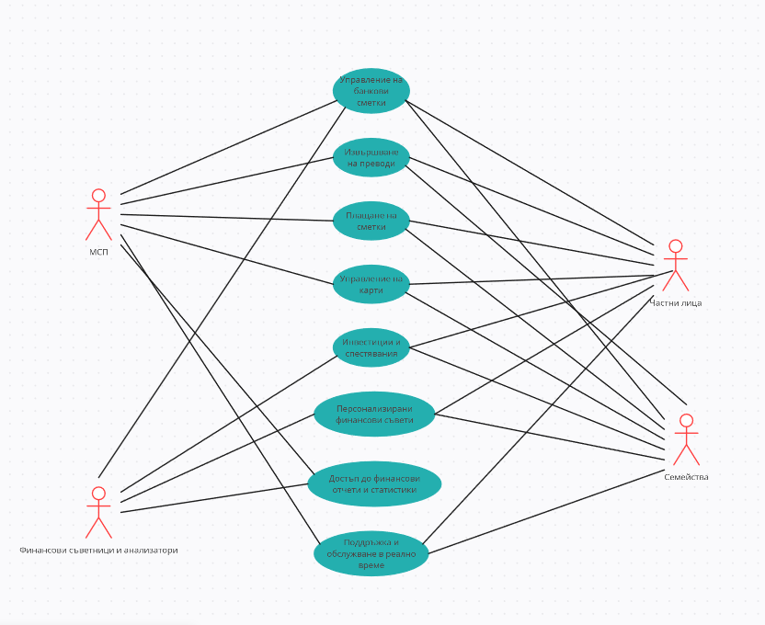

**Приложение Б: Mock Up - Вход**

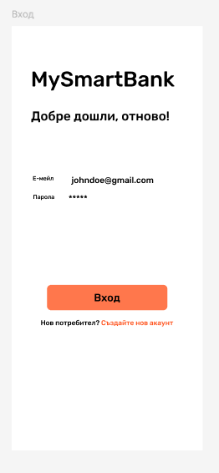

**Приложение В: Mock Up - Акаунт**

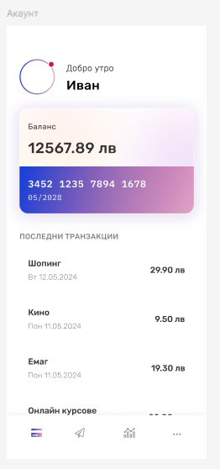

**Приложение Г: Mock Up - Транзакции**

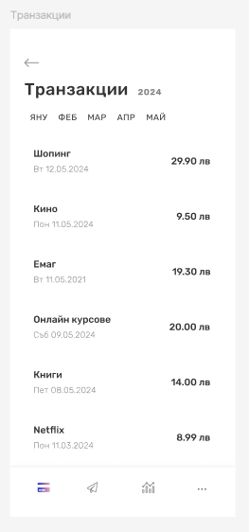

**Приложение Д: Mock Up - Извлечения**

